- 目的
剛体振子を用いて、重力加速度、及び、剛体の慣性モーメントを実験的に求め、剛体の固定軸周りの回転運動に関する理解を深める。また、単振子との比較を実験的に調べる。

- 原理
- 実験１
質点系で任意の２質点間の距離が変わらないものを剛体と呼ぶ。実在する固体は通常、弾性変形をするので厳密には剛体ではないが、その変形がごく小さく、これを無視して扱う場合、これを剛体として扱える。

Ｏ
ｈ

θ Ｇ

Ｍｇ
図 1
図１のような支点Ｏを通り、紙面に垂直な
水平軸の周りで回転できる剛体の振動を考え
る。振子の重量をＭ、重心Ｇと支点Ｏとの距
離をｈ、回転軸に関する慣性モーメントをＩ、
回転軸から見たＧの角変位の鉛直線とのなす
角をθとする。そこでこの運動方程式は、
Ｉ・ｄ２θ／ｄｔ２＝－Ｍｇｈｓｉｎθ
と書ける。θを非常に小さくすればｓｉｎθ
≒θとなるから
Ｉ・ｄ２θ／ｄｔ２＝－Ｍｇｈθ ……（１）
となり、この振動の周期Ｔは
Ｔ＝２π（Ｉ／Ｍｇｈ）１／２ ……（２）
この剛体振子の周期を単振子（おもりを長さＬの軽い紐でつるしたもの）の周期Ｔ＝２π（Ｌ／ｇ）１／２と対比させＬ＝Ｉ／ＭｈとしたときのＬのことを相当振子の長さ、またＩ＝ＭＫ２としたときのＫのことを回転半径という。
剛体の重心Ｇを通り紙面に垂直な水平軸に関する慣性モーメントをＩＧとすると平行軸の定理より
Ｉ＝ ＩＧ＋Ｍｈ２ ……（３）

である。また重心を通る軸に関する回転半径をＫＧとすると
Ｋ２＝ ＫＧ ２＋ｈ２
となる。（２）、（３）式より
Ｔ＝２π（Ｉ／Ｍｇｈ）１／２
＝２π{(ＩＧ ＋Ｍｈ２）／Ｍｇｈ}１／２ ……（４）
Ｔ２＝４π２｛（ ＩＧ ＋Ｍｈ２）／Ｍｇｈ｝１／２
ｈＴ２＝（４π２／ｇ）ｈ２＋（４π２／Ｍｇ）ＩＧ ……（５）
- 式より縦軸にｈＴ２、横軸にｈ２をとって書いたグラフは
図２のような直線にとなる。Ｍが既知ならば、この直線の横軸と縦軸の交点を読み取ることによって重力の加速度ｇと重心周りの慣性モーメントＩＧを求めることができる。

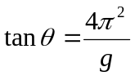
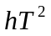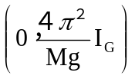

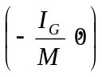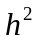
図 2
- 式を変形して
ｇ／４π２・Ｔ２＝ｈ＋ ＫＧ ２／ｈ
これより周期が最小になるのは、ｄＴ／ｄｈ＝０のときであり、これはｈ＝ ＫＧのときである。これをグラフに示すと図３のようになる。

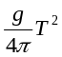

ｈ 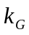 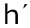
図 3
・方法
- 固定台に剛体をピンを用いて回転が自由にできるようにしてつるした。鉛直線とわずかな角度だけ傾けて静かに離し、振動させた。
- ピンの位置を７ヶ所変えてＴを測定した。Ｔは5周期ごとのｔｉを20回測定した。このとき、平面内で振らせることと、周期Ｔは最下点を通過したときの時間を測定することに注意した。
- 周期測定が終了した後、グラフを書き、ＩＧ 、ｇ、ＫＧを求めた

- 実験結果
まず振子は質量＝910.0[g]，長さ＝150[cm]，幅＝4.0[cm]，厚さ＝2.0[mm]であった。
・ｈ＝０．７[ｍ]のとき
 | 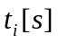 | 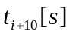 | 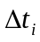[s] | 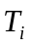[s] | 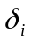[s] | 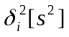
1 | 9.96 | 108.84 | 98.88 | 1.9776 | 3.8E-04 | 1.444E-07
2 | 19.81 | 118.78 | 98.97 | 1.9774 | 1.8E-04 | 3.24E-08
3 | 29.75 | 128.68 | 98.93 | 1.9786 | 1.38E-03 | 1.9044E-06
4 | 39.62 | 138.52 | 98.90 | 1.9780 | 7.8E-04 | 6.084E-07
5 | 49.58 | 148.41 | 98.83 | 1.9766 | -6.2E-04 | 3.844E-07
6 | 59.40 | 158.30 | 98.90 | 1.9780 | 7.8E-04 | 6.084E-07
7 | 69.37 | 168.27 | 98.90 | 1.9780 | 7.8E-04 | 6.084E-07
8 | 79.22 | 178.04 | 98.82 | 1.9764 | -8.2E-04 | 6.724E-07
9 | 89.11 | 187.90 | 98.79 | 1.9758 | -1.42E-03 | 2.0164E-06
10 | 98.99 | 197.78 | 98.79 | 1.9758 | -1.42E-03 | 2.0164E-06
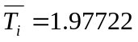[s]
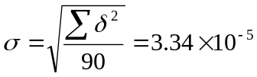
よって，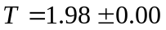[s]

・ｈ＝０．６[m]のとき

 | ti[s] | 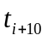[s] | ⊿ti[s] | Ti | δi[s]
1 | 9.61 | 105.58 | 95.97 | 1.9194 | 0.00112 | 1.2544E-06
2 | 19.27 | 115.24 | 95.97 | 1.9194 | 0.00112 | 1.2544E-06
3 | 28.84 | 124.8 | 95.96 | 1.9192 | 0.00092 | 8.464E-07
4 | 38.42 | 134.37 | 95.95 | 1.919 | 0.00072 | 5.184E-07
5 | 48.11 | 143.99 | 95.88 | 1.9176 | -0.00068 | 4.624E-07
6 | 57.74 | 153.61 | 95.87 | 1.9174 | -0.00088 | 7.744E-07
7 | 67.27 | 163.17 | 95.9 | 1.918 | -0.00028 | 7.84E-08
8 | 76.84 | 172.77 | 95.93 | 1.9186 | 0.00032 | 1.024E-07
9 | 86.43 | 182.33 | 95.9 | 1.918 | -0.00028 | 7.84E-08
10 | 96.09 | 191.9 | 95.81 | 1.9162 | -0.00208 | 4.3264E-06

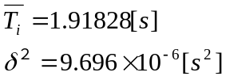
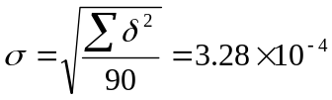
よって，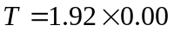[s]

- ｈ＝０．５[m]のとき
1 | 9.36 | 103.36 | 94 | 1.88 | 0.00112 | 1.2544E-06
2 | 18.7 | 112.73 | 94.03 | 1.8806 | 0.00172 | 2.9584E-06
3 | 28.1 | 122.08 | 93.98 | 1.8796 | 0.00072 | 5.184E-07
4 | 37.63 | 131.54 | 93.91 | 1.8782 | -0.00068 | 4.624E-07
5 | 46.98 | 140.91 | 93.93 | 1.8786 | -0.00028 | 7.84E-08
6 | 56.36 | 150.35 | 93.99 | 1.8798 | 0.00092 | 8.464E-07
7 | 65.7 | 159.64 | 93.94 | 1.8788 | -8E-05 | 6.4E-09
8 | 75.17 | 169.05 | 93.88 | 1.8776 | -0.00128 | 1.6384E-06
9 | 84.48 | 178.41 | 93.93 | 1.8786 | -0.00028 | 7.84E-08
10 | 93.91 | 187.76 | 93.85 | 1.877 | -0.00188 | 3.5344E-06
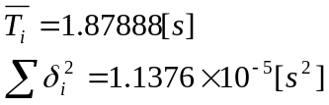
よって，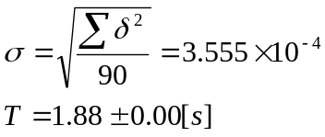

- ｈ＝０．４[m]のとき
 | Ti[s] | [s] | ⊿ti[s] | Ti[s] | δi[s]
1 | 9.43 | 102.96 | 93.53 | 1.8706 | -0.0013 | 1.69E-06
2 | 18.71 | 112.31 | 93.6 | 1.872 | 1E-04 | 1E-08
3 | 28.1 | 121.71 | 93.61 | 1.8722 | 0.0003 | 9E-08
4 | 37.46 | 131.12 | 93.66 | 1.8732 | 0.0013 | 1.69E-06
5 | 46.81 | 140.43 | 93.62 | 1.8724 | 0.0005 | 2.5E-07
6 | 56.14 | 149.81 | 93.67 | 1.8734 | 0.0015 | 2.25E-06
7 | 65.55 | 159.14 | 93.59 | 1.8718 | -0.0001 | 1E-08
8 | 74.9 | 168.46 | 93.56 | 1.8712 | -0.0007 | 4.9E-07
9 | 84.28 | 177.93 | 93.65 | 1.873 | 0.0011 | 1.21E-06
10 | 93.68 | 187.14 | 93.46 | 1.8692 | -0.0027 | 7.29E-06
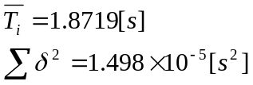
よって，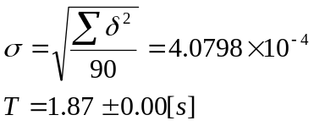

ｈ＝０．３[m]のとき
h=0.3 | Ti[s] | [s] | ⊿ti[s] | Ti[s] | δi[s] | 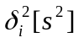
1 | 9.62 | 106.27 | 96.65 | 1.933 | 0.00204 | 4.1616E-06
2 | 19.3 | 115.87 | 96.57 | 1.9314 | 0.00044 | 1.936E-07
3 | 29.02 | 125.49 | 96.47 | 1.9294 | -0.00156 | 2.4336E-06
4 | 38.64 | 135.14 | 96.5 | 1.93 | -0.00096 | 9.216E-07
5 | 48.27 | 144.8 | 96.53 | 1.9306 | -0.00036 | 1.296E-07
6 | 57.86 | 154.49 | 96.63 | 1.9326 | 0.00164 | 2.6896E-06
7 | 67.61 | 164.11 | 96.5 | 1.93 | -0.00096 | 9.216E-07
8 | 77.2 | 173.74 | 96.54 | 1.9308 | -0.00016 | 2.56E-08
9 | 86.96 | 183.49 | 96.53 | 1.9306 | -0.00036 | 1.296E-07
10 | 96.55 | 193.11 | 96.56 | 1.9312 | 0.00024 | 5.76E-08
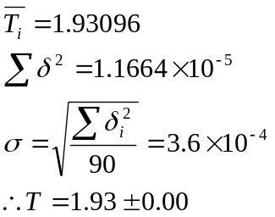

ｈ＝０．２[m]のとき
h=0.2 | ti | [s] | ⊿ti[s] | Ti[s] | δi[s]
1 | 10.73 | 118.03 | 107.3 | 2.146 | 0.00214 | 4.5796E-06
2 | 21.39 | 128.73 | 107.34 | 2.1468 | 0.00294 | 8.6436E-06
3 | 32.13 | 139.51 | 107.38 | 2.1476 | 0.00374 | 1.39876E-05
4 | 42.85 | 150.22 | 107.37 | 2.1474 | 0.00354 | 1.25316E-05
5 | 53.7 | 160.91 | 107.21 | 2.1442 | 0.00034 | 1.156E-07
6 | 64.41 | 171.57 | 107.16 | 2.1432 | -0.00066 | 4.356E-07
7 | 75.11 | 182.35 | 107.24 | 2.1448 | 0.00094 | 8.836E-07
8 | 85.82 | 192.85 | 107.03 | 2.1406 | -0.00326 | 1.06276E-05
9 | 96.54 | 203.63 | 107.09 | 2.1418 | -0.00206 | 4.2436E-06
10 | 107.41 | 214.22 | 106.81 | 2.1362 | -0.00766 | 5.86756E-05
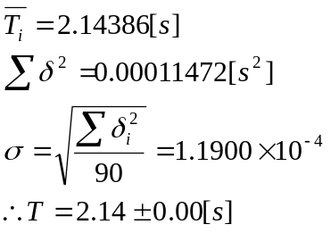
- ｈ＝０．１[m]のとき
h=0.1 | ti[s] | [s] | ⊿ti[s] | Ti[s] | δi[s]
1 | 14.11 | 155.11 | 141 | 2.82 | -0.00012 | 1.44E-08
2 | 28.2 | 169.3 | 141.1 | 2.822 | 0.00188 | 3.5344E-06
3 | 42.4 | 183.36 | 140.96 | 2.8192 | -0.00092 | 8.464E-07
4 | 56.55 | 197.42 | 140.87 | 2.8174 | -0.00272 | 7.3984E-06
5 | 70.58 | 211.58 | 141 | 2.82 | -0.00012 | 1.44E-08
6 | 84.77 | 225.71 | 140.94 | 2.8188 | -0.00132 | 1.7424E-06
7 | 98.81 | 239.74 | 140.93 | 2.8186 | -0.00152 | 2.3104E-06
8 | 112.9 | 254.02 | 141.12 | 2.8224 | 0.00228 | 5.1984E-06
9 | 126.92 | 268.06 | 141.14 | 2.8228 | 0.00268 | 7.1824E-06
10 | 141.09 | 282.09 | 141 | 2.82 | -0.00012 | 1.44E-08
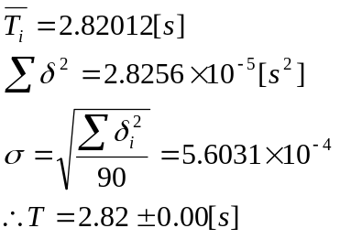

以上より，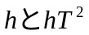の関係を求めると
h[m] | T[s] | h[m] | hT[ms]
0.1 | 2.82012 | 0.01 | 0.079531
0.2 | 2.14386 | 0.04 | 0.183845
0.3 | 1.93096 | 0.09 | 0.335575
0.4 | 1.8719 | 0.16 | 0.560642
0.5 | 1.87888 | 0.25 | 0.882548
0.6 | 1.91828 | 0.36 | 1.324727
0.7 | 1.97722 | 0.49 | 1.915605
図 4

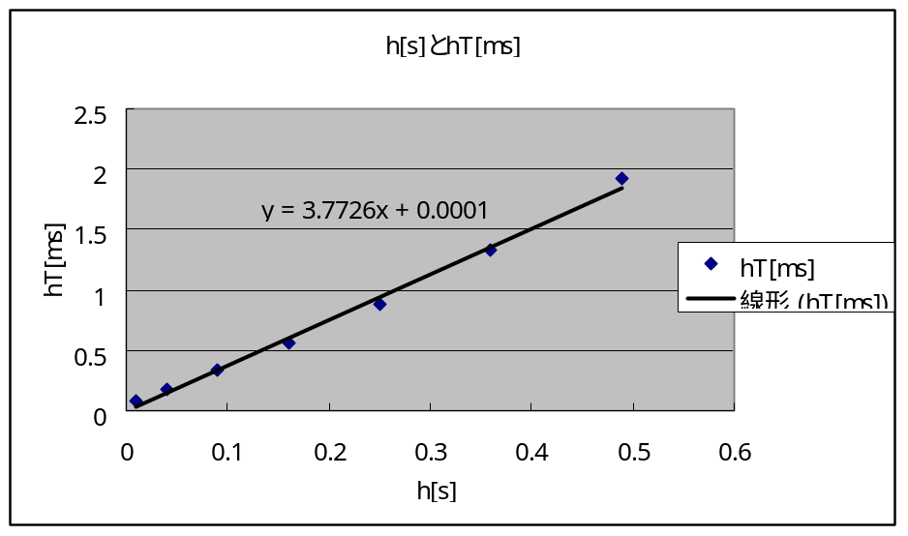
図 5
これを原理で表した（５）式にあてはめると
４π２／ｇ＝3.7726 、 （４π２／Ｍｇ）ＩＧ ＝0.0001
となり、
ｇ＝9.7872（ｍ／ｓ２）
またグラフの横軸との切片のＸ座標は－ＩＧ ／Ｍとなるから
－ＩＧ ／Ｍ＝－０．１８６４
ＩＧ ＝０．１７１（ｍ２ｋｇ）
と求まる。
また、重心まわりの回転半径ＫＧを考えると、
ｇ／４π２・Ｔ２＝ｈ＋ ＫＧ ２／ｈ
より、ｈとｇ／４π２・Ｔ２の関係をｇ＝９．７６２として表1および図６に表すと
表1 ｈとｇ／４π２・Ｔ２の関係
ｈ（ｍ） | gT２/4π２(m) | ＫＧ（ｍ）
０．７ | ０．９６０ | ０．４２７
０．６ | ０．９２１ | ０．４３９
０．５ | ０．８７４ | ０．４３２
０．４ | ０．８６５ | ０．４３１
０．３ | ０．９２１ | ０．４３２
０．２ | １．１３２ | ０．４３２
０．１ | １．９５３ | ０．４３０

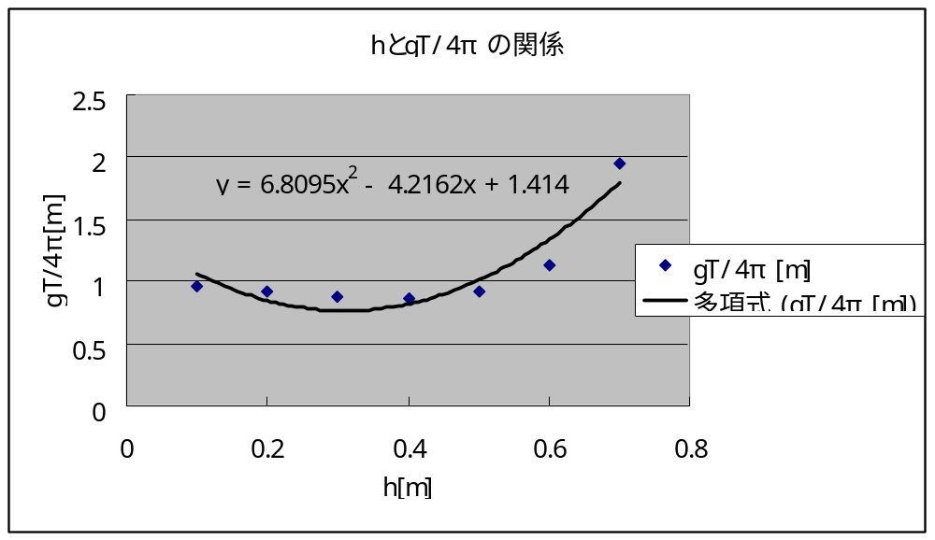 図 6
となる。ＫＧの値をグラフ2より読み取るのは困難なため、表1の値の平均値を取ると
ＫＧ ＝０．４３２ （ｍ）
となる。また、重心まわりの慣性モーメントＩＧと回転半径ＫＧには
ＩＧ ＝ＭＫＧ２
という関係があるため、この式からＫＧを求めると
ＫＧ＝０．４３２ （ｍ）
となる。

考察
重力加速度の実験値は9.787±0.0027m/s²
横浜での真値は9.793 m/s²である。
真値が、実験値の誤差範囲にさえ入っていない。なぜ、それほどまでのずれが生じてしまったのだろう。

・振子である金尺の質量を計測する際に、４つあるはかりでそれぞれ１回ずつしか計測しなかったため、質量に誤差があったと思われる。
・支持台は、水準器を用いて水平になるよう調節された。しかし水準器を調節するのが人間であるため、完全に水平にならずに微少の傾きがあったと考えられる。
- 支持台部分とピンの間に摩擦があり、また実験を空気中で行うため、振子である剛体に空気抵抗が働くのは否めない。これらの抵抗が働くことによって、振動は徐々に減衰していたと思われる。
- 振子の運動が、軸に垂直な平面内だけのものではなく、前後にもゆれてしまっていた可能性がある。
- 使用したストップウォッチでは、1/100秒までしか計測できなかったため、周期にもずれが生じていると思われる。
などの点が考えられる。
これらに対する改善策を考えてみる。
- 金尺の質量測定：もっと何回も計測し、平均値と誤差を考察することでによってより正確な質量値を得られるだろう。
- 支持台部分とピンの間に生じる摩擦：これについては、より摩擦が小さくなる方法を考えればよいのである。例えば、接触部分にオイルなどを塗ってやることで滑りを滑らかにすれば、摩擦は減少し、振動の減衰をより抑えることができるだろう。
- 空気抵抗：空気抵抗をなくしたいのならば、真空中で実験するのが一番良い方法であろう。しかしそれが無理な場合には、剛体の運動方向に垂直な面の表面積をより小さくすることで空気抵抗を小さくすることができる。
- 運動方向の問題：振子の運動が軸に垂直な平面内におさまりきらないと、この剛体の運動は単振子ではなく、円錐振子に似たものになってしまう。これを防ぐには、実験開始時における力を加える方向が重要だと思う。また、実験を行っている空間に風などの、運動に支障をきたす要因がないかどうかも実験結果を左右すると思われる。
- ストップウォッチ：これは、製品自体の問題点であるからどうしようもないのだが、もし仮により細かく計測できるものを用いた場合には、誤差を少なくするため、計測回数を増やすと思うよいと思う。

感想
初めてのレポートで戸惑いも多かったが，自分なりに考えてみた。次回への反省も多くあったので，生かしていきたいと思う。

